河南省郑州市2018届高三下学期第三次模拟考试理科综合
生物试题
一、选择题
1.下列关于细胞分化的描述，正确的是
A.细胞的高度分化改变了物种的遗传信息
B.可以通过检测细胞中呼吸酶基因是否表达，来确定细胞是否分化
C.一个人肝细胞和肌细胞结构和功能不同的根本原因是mRNA不同
D.神经细胞特有的基因决定了神经递质的精准释放位置
2.模型是研究生物学问题常用的方法，模型X→A→Y中，A代表结构，X代表物质，Y代表A接受X后的变化或产物。下列有关描述正确的是
A.若A表示在光照等适宜条件下的叶肉细胞，X表示H₂¹⁸O，则Y中含¹⁸O的物质可能是葡萄糖
B.若A表示垂体，Y表示促甲状腺激素，则X只能是促甲状腺激素释放激素
C.若A表示B淋巴细胞，Y表示记忆细胞和浆细胞，则X表示抗原
D.若A表示人的红细胞，Y表示葡萄糖，则X表示酒精和二氧化碳
3.研究发现脑细胞中，β淀粉样蛋白大量沉积产生毒性，诱导中枢神经系统中胆碱能神经元凋亡，乙酰胆碱浓度不足，导致患者出现记忆功能减退等一系列症状，进而形成老年痴呆症。下列有关说法错误的是
A.胆碱能神经元凋亡之后，不能通过存活的神经元增殖填补，导致脑内乙酰胆碱浓度下降
B.用淀粉酶水解β淀粉样蛋白，减少β淀粉样蛋白含量可以预防该病
C.乙酰胆碱酶（可以水解乙酰胆碱）抑制剂可用来治疗该病
D.中枢神经系统中，一个神经元的轴突可以与多个神经元的树突形成突触
4.下图是外来物种互花米草与本地植物秋茄在不同水盐度样地中的光合速率曲线图，下列说法正确的是
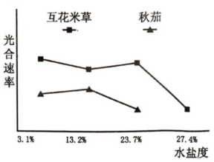
A.互花米草和秋茄属于互利共生关系
B.用样方法调查互花米草种群密度时，应去掉采集数据中的最大值、最小值后取平均值
C.对互花米草进行适当遮光处理，可以控制互花米草种群数量
D.因为互花米草比秋茄更耐盐碱，可以在沿海滩涂大面积种植互花米草来保滩护堤，促淤造林
5.某自花传粉的植物花瓣中红色是经过多步化学反应生成的，其中所有的中间产物都是白色，三个开白花的纯种品系（白1、白2和白3)，相互杂交后，所得后代中花色的比例如下表：
杂交组 | 杂交 | F₁ | F₂
一 | 白1×白2 | 全部红色 | 9红：7白
二 | 白2×白3 | 全部红色 | 9红：7白
三 | 白1×白3 | 全部红色 | 9红：7白
下列描述正确的是
A.表中数据说明，该植物花的颜色至少由三对等位基因所决定
B.F₁植株中，有些产生两种配子，有些产生四种配子
C.由杂交组一得到的F₁代和纯白3植株杂交，所得后代都是白色
D.如果将杂交组合一和杂交组合三中所得到的F₁代进行杂交，3/4的后代将开白花
6.理论上，人类单基因遗传病的发病率能大于致病基因频率的是
A.常染色体显性遗传病在人群中的发病率
B.常染色体隐性遗传病在人群中的发病率
C.X染色体隐性遗传病在女性人群中的发病率
D.X染色体隐性遗传病在男性人群中的发病率
二、非选择题
29.（11分)2014年10月在非洲爆发了埃博拉病毒疫情，死亡率高达50%以上。埃博拉病毒属于负单链RNA(—RNA)病毒，下面为埃博拉病毒侵入宿主细胞后的增殖过程示意图。
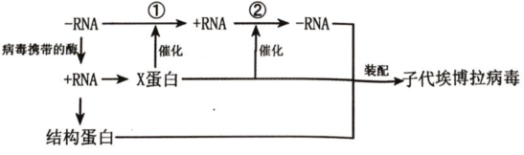
请回答下列问题：
（1）催化过程①、②的X蛋白是 ，它与真核细胞中的一种具有相似功能物质的区别是 。
（2）抑制逆转录酶的药物 (填“能”或“不能”)治疗该病，由此提出一种类似的治疗思路： 。
（3）研究发现埃博拉病毒蛋白“VP24”能与干扰素竞争结合SATI，以对抗人体免疫（干扰素可以促使SATI进入细胞核，调控有关基因的表达），据此推测可以增加 含量来治疗该病。
（4）TKM—Ebola是一种人工合成的小分子RNA，能与埃博拉病毒的RNA进行碱基配对形成 RNA，从而阻断埃博拉病毒基因的 过程。
（5）我国对埃博拉病毒疫苗的研究已取得突破性进展，埃博拉病毒疫苗在动物体内的试验已经完成，下一步将在志愿者身上试验。试问在人身上做埃博拉病毒疫苗试验 (填“是”或“否”)安全，理由是： 。
30.(9分)叶绿体基质是进行光合作用暗反应的场所，它含有还原C0₂与合成淀粉的全部酶系。叶绿体进行暗反应的中间产物磷酸丙糖的代谢途径如下图所示。
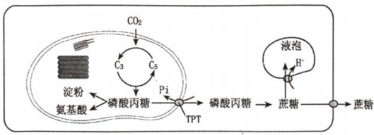
请回答下列问题：
（1）磷酸丙糖从叶绿体输出的同时伴随着无机磷（Pi）进入叶绿体，当无机磷缺乏时，磷酸丙糖从叶绿体中输出 (填“增多”或“减少”），在生产上可以采取 措施增加蔗糖的合成，从而使果实更甜。
（2）叶绿体中产生ATP的场所是 ，叶绿体产生的ATP除用于合成淀粉外，还参与叶绿体中生物大分子 的合成。
（3）研究表明，TPT(载体蛋白）活性是限制光合速率大小的重要因素，C0₂充足时，TPT活性降低，磷酸丙糖从叶绿体输出受阻，淀粉合成增多。由此推测生产上可采取 措施来提高小麦淀粉产量。
（4）某同学从资料中看到“生长素可以影响玉米叶片和果穗中的蔗糖分配”，请简要写出验证该结论的实验思路。
31.(7分)2016年3月，《细胞》杂志发表了有关“运动能直接杀死癌细胞”的研究成果，科研人员对四周龄雄性小鼠注射了二乙基亚硝胺（预计10个月内能让小鼠患肝癌）。将这些处理过的小鼠随机平均分为实验组和对照组。结果如下：
组别 | 肿瘤发生率 | 肿瘤体积 | NK细胞分布
对照组 | 75% | 大 | 免疫器官中出现频率高
实验组 | 31% | 小 | 肿瘤中出现频率高
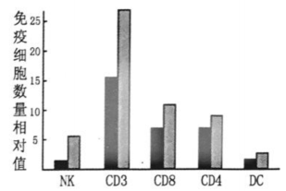
(注：NK细胞是一种免疫细胞，CD3、CD4、CD8细胞是三种T细胞，DC是树突状吞噬细胞。黑色柱状为对照组，灰色柱状为实验组）
请回答下列问题：
（1）题中实验组的处理是 ，对照组的处理是 。
（2）实验结果证明运动主要是诱导实验组小鼠产生较强的 (填“体液”或“细胞”)免疫杀伤肝癌细胞。
（3）研究发现，实验组小鼠吞噬细胞的吞噬能力也显著高于对照组，这一结果至少说明运动增强了小鼠的 免疫功能，该免疫的特点是 。
（4）如果要研究运动对正常小鼠免疫功能的影响，该如何改进该实验？ 。
32.(12分）已知某自花传粉植物的红叶与绿叶，紫花与白花，高茎与矮茎三对相对性状，各由一对等位基因控制，但不知道每对性状的显隐性关系以及控制它们基因的位置关系。现选用红叶紫花矮茎的纯合品种做母本，绿叶白花高茎的纯合品种做父本，进行杂交实验，结果F₁表现为红叶紫花高茎。请回答下列问题：
（1）欲探究这三对基因的位置关系，将F₁自交，收获并播种F₁植株所结的全部种子后，长出的全部植株 (填“是”或“不是”)都表现为红叶紫花高茎，为什么？ 。
（2）若F₁自交实验结果是红叶紫花高茎植株所占比例为 ，则这三对等位基因分别位于三对同源染色体上，判断的理由是 。
（3）题中两个纯合亲本杂交后代F₁群体中出现一株红叶紫花矮茎的植株甲，为了弄清植株甲出现矮茎的原因是基因突变造成的，还是生长发育过程中环境中个别偶然因素影响造成的？请设计一个实验进行探究。（要求:写出实验方案、预期实验结果、得出实验结论）
37.[生物——选修1:生物技术实践](15分）
硝基苯酚是工业污水中重要污染物，某同学欲从污水处理厂污泥中分离分解硝基苯酚的细菌。请回答下列有关问题：
（1）为了筛选污泥中可分解硝基苯酚的细菌，在配置培养基时应选择 (硝基苯酚，硝基苯酚+牛肉膏，硝基苯酚十葡萄糖）作为碳源，不采用其他两组的原因是 。
（2）纯化菌株时，通常使用的划线工具是 。划线的某个平板培养后，第一划线区域的划线上都不间断地长满了菌落，第二划线区域的第一条线上无菌落，其它划线上有菌落。分析造成第一条线无菌落的可能原因有 ； 。
（3）进行梯度稀释时的一般操作是将1mL菌液移入盛有 mL的无菌水中；常用 法进行活菌计数，其原理是 ，但统计的菌落数往往 （填“多于”或“少于”)稀释液中的活菌数，原因是 。
（4）实验数据显示，当培养基中加入碳源葡萄糖时，该细菌降解速率明显提高，原因可能是 。
38.[生物——选修3:现代生物科技专题](15分）‘
MAP30蛋白是一种能使Ⅰ型核酸核糖体失活的蛋白质，存在于苦瓜果实和种子中。MAP30蛋白具有抗肿瘤、抗菌、抗病毒、抗艾滋病的功能，近年来引起人们的广泛关注。
（1）人们已经清楚MAP30蛋白的氨基酸序列，可以用 方法获得MAP30蛋白的基因。再利用PCR技术扩增该基因，PCR反应体系的主要成分应该包含： 、 、 、 、扩增缓冲液（含Mg²⁺)和水等。
（2）科学家将MAP30蛋白的基因与某种病毒的DNA构建基因表达载体，导入南瓜细胞中，在这个过程中，需要使用到的酶是 。为了避免出现“目的基因自我环化”、“目的基因在运载体上反向连接”的问题，请提出一种解决该问题的思路： 。
（3）可用 方法得到愈伤组织大规模生产MAP30蛋白，用 方法检测MAP30的基因是否在南瓜果实中成功表达。
（4）弧菌是克氏原鳌虾养殖中重要的致病菌，大规模爆发会给水产养殖带来巨大的经济损失。科研人员为了研究MAP30蛋白抗弧菌的效果，用含不同浓度MAP30蛋白培养液培养弧菌，绘制弧菌生长曲线如下图：
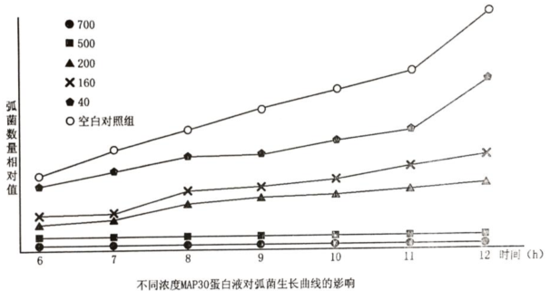
由图可以得出的结论是 。

生物参考答案
一、选择题
1.C 2.A 3.B 4.C 5.A 6.A
二、非选择题
29.(11分）
（1）RNA复制酶 X蛋白催化的模板是RNA，真核细胞中RNA聚合酶催化的模板是DNA的一条链
（2）不能 抑制RNA复制酶的功能
（3）干扰素
（4）双链 复制和表达
（5）是 因为疫苗是指失去感染性，仍保留抗原性的病毒或蛋白质，所以能刺激机体产生
30.(9分）
（1）减少 増施无机磷肥
（2）类囊体 核酸和蛋白质
（3）适当增加CO₂含量
（4）将实验所用玉米随机平均分成两组，一组使用生长素溶液处理，一组不处理，一段时间后，分别检测两组叶片和果实中的蔗糖含量，然后对比分析
31.(7分）
（1）每天做一定量的运动 每天不做运动
（2）细胞
（3）非特异性 先天的，不针对特定病原体
（4）将注射了二乙基亚硝胺的小鼠，换成正常小鼠；只统计NK等免疫细胞的数量
32.(12分）
（1）不是 因为F₁中三对等位基因都是杂合子，自交后代会发生性状分离
（2）27/64 每对基因都遵循分离定律，自交后代显性性状个体所占比例为3/4，只有三对基因自由组合才会出现红花紫叶高茎所占比例为27/64
（3）让植株甲自交，若其后代全为矮茎，则植株甲出现矮茎的原因是由基因突变造成的；若其后代出现高茎和矮茎的性状分离，且分离比接近3:1，则植株甲出现矮茎的原因是环境因素造成的
37.（15分）
（1）硝基苯酚 其他两组分别含有其他碳源和氮源，不能保证硝基苯酚是唯一碳源和氮源
（2）接种环 接种环灼烧后未冷却 划线未从第一区域末端开始
（3）9 稀释涂布平板法 培养基表面的一个菌落来源于一个活菌
少于 有些活菌在培养过程中死亡；个别菌落可能是由2个或多个细菌形成
（4）能源充足，细菌代谢繁殖加快
38.（15分）
（1）化学合成 4种脱氧核糖核苷酸 模板DNA 引物对 热稳定DNA聚合酶（Taq酶）
（2）限制酶、DNA连接酶 分别使用两种限制酶去剪切目的基因和运载体
（3）植物组织培养 抗原—抗体杂交
（4）随着MAP30蛋白浓度的升高，MAP30蛋白对弧菌生长的抑制作用增强；当MAP30蛋白浓度达到或高于500g/mL时，弧菌生长完全被抑制

欢迎访问“高中试卷网”——http://sj.fjjy.org

